**Network is not Complicate**

ก่อนที่จะป้อน URL ลงใน Browser เราต้องมี IP Address ก่อนเพื่อที่จะใช้งานอินเทอร์ร์เน็ตในการเชื่อมต่อกับ server ของ URL นั้นๆ

**NAT**

ปัจจุบันมีผู้ใช้งาน Internet มากมาย ทำให้ IP Address ที่แจกจ่ายให้นั้น ไม่เพียงพอ อย่างไรก็ตาม การแก้ไขปัญหา IP ไม่เพียงพอ สามารถทำได้โดยใช้วิธีการทำ Network Address Translation (NAT) หรือการสร้างตารางการจับคู่ของ IP แบบสุ่ม สำหรับอุปกรณ์สำหรับทำ NAT สามารถทำได้จากอุปกรณ์ที่เรียกว่า Router

**DHCP**

ซึ่งโปรโตคอลที่นิยมใช้ในการจัดการ IP Address คือ DHCP

โปรโตคอล DHCP เป็นโปรโตคอลที่ทำหน้าที่แจกจ่าย IP Address ให้กับ Host ต่างๆ แต่ IP Address ที่ได้นั้นยังไม่สมารถเชื่อมต่ออินเทอร์เน็ตได้เนื่องจากเป็น private ip จึงต้องใช้ NAT เพื่อแปลงจาก private ip เป็น public ip เพื่อให้สามารถเชื่อมต่ออินเทอร์เน็ตได้

**ARP**

เป็นโพรโทคอลที่ใช้ในการค้นหา MAC Address ของอุปกรณ์จาก IP Address การทำงานของ ARP หากมีเครื่องในเครือข่ายต้องการติดต่อกับเครื่องอื่น โดยทราบแค่ IP Address แต่ไม่ทราบ MAC Address ของเครื่องปลายทาง เครื่องที่ต้องการติดต่อก็จะส่ง ARP Request แบบ Broadcast ออกไปในเครือข่าย เพื่อสอบถามว่าเครื่องที่มี IP ดังกล่าวมี MAC Address เป็นอะไร พอเครื่องที่มี IP ตรงกับที่ระบุได้รับ ARP Request ก็จะส่ง ARP Reply (หรือ ARP Response) ตอบ MAC Address ของตัวเองกลับไป

**DNS**

ซึ่งในการป้อน URL ป้อน www.google.com ก่อนที่เราจะเชื่อมต่อกับ server ของ URL ได้เราต้องรู้ ip ของ server ก่อน ซึ่งจะใช้ DNS และ DNS Cache ในการค้นหา ip

DNS Server คือ Server Computer และชุด Database ทีประกอบไปด้วย IP Address ทำหน้าทีเชื่อม ชื่อของเว็บไซต์ต่างๆ และ ไอพีแอดเดรส ทีถูกกำหนดไว้เรียกได้ว่าเสมือนเป็นสมุดโทรศัพท์ของโลกอินเทอร์เน็ต ทีถูกใช้ในการแปลง domain name ให้เป็น IP address

DNS Cache เป็นฐานข้อมูลชั่วคราวทที่ดูแลโดยระบบปฏิบัติการของคอมพิวเตอร์ ซึ่งประกอบด้วยบันทึกการเข้าชมล่าสุดและการเข้าชมเว็บไซต์และโดเมนอินเทอร์เน็ตอื่นๆ

ขั้นตอนในการขอ ip address

1.ตรวจสอบแคชของเบราว์เซอร์ถ้าไม่มีไปข้อ 2

2.ตรวจสอบแคชของระบบปฏิบัติการ หากไม่มีไปข้อ 3

3.ตรวจสอบแคชของเราเตอร์ หากไม่มีไปข้อ 4

4.ตรวจสอบแคชของผู้ให้บริการอินเทอร์เน็ต หากไม่มีไปข้อ 5

5.จากขั้นตอนที่กล่าวมา ถ้าหากไม่พบผลลัพธ์ที่ตองการ ก็จะทำการส่งคำขอไปยัง root dns server

ตัวอย่างขอ ip จาก root dns server

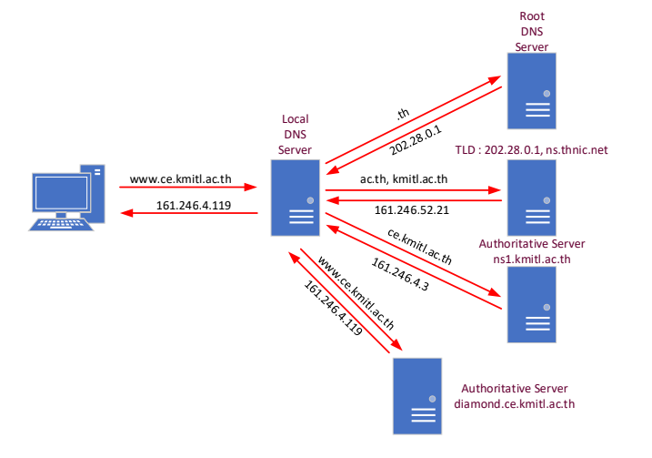

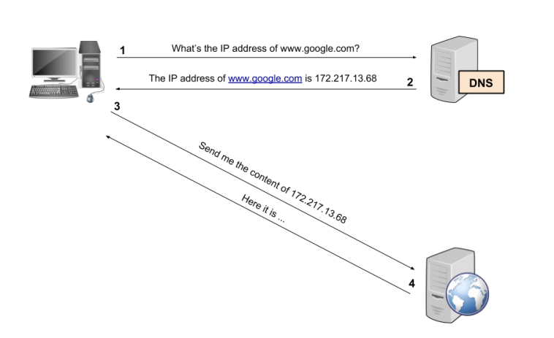รูปอาจารย์

หากได้รับ ip address แล้ว ก็จะเก็บ ip ไว้ใน cache เพื่อไว้ใช้ในครั้งถัดไป

**TCP**

เมื่อได้ที่อยู่ IP ก่อนเริ่มการส่งข้อมูลทุกครั้งของ TCP จะต้องมีการสร้าง Connection ขึ้นมาก่อนโดย Client จะเริ่มสร้างการเชื่อมต่อไปที่ server โดยใช้กระบวนการที่เรียกว่า Three-way Handshake

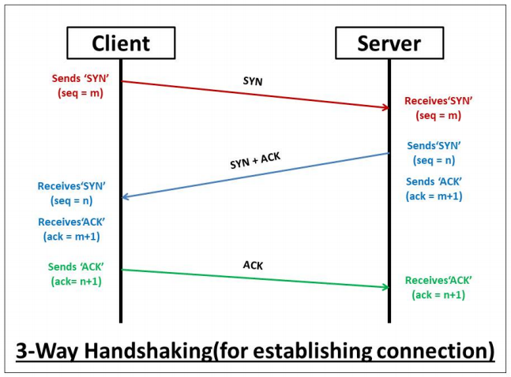

Three-way Handshake เป็นวิธีการส่งแพ็กเก็ตที่สามารถช่วยแก้ปัญหาในเรื่องแพ็กเก็ตซ้ำซ้อนได้ดี แต่วิธีนี้จำเป็นต้องสร้างช่องทางการสื่อสารให้ได้ก่อนที่จะเริ่มรับ-ส่งข้อมูล

ขั้นตอนการทำงานของ 3-way Handshake มี 3 ขั้นตอนด้วยกันคือ

เครื่อง [Client](https://www.mindphp.com/%E0%B8%84%E0%B8%B9%E0%B9%88%E0%B8%A1%E0%B8%B7%E0%B8%AD/73-%E0%B8%84%E0%B8%B7%E0%B8%AD%E0%B8%AD%E0%B8%B0%E0%B9%84%E0%B8%A3/2052-client-server-%E0%B8%84%E0%B8%B7%E0%B8%AD%E0%B8%AD%E0%B8%B0%E0%B9%84%E0%B8%A3.html)ส่งเเพ็กเก็ต SYN เพื่อขอเชื่อมต่อไปยัง [Server](https://www.mindphp.com/%E0%B8%9A%E0%B8%97%E0%B8%84%E0%B8%A7%E0%B8%B2%E0%B8%A1/91-hosting/4648-what-is-dns-server-and-tools.html)

เครื่อง Server จะส่งเเพ็กเก็ต SYN/ACK ตอบกลับไปยังเครื่อง Client

เครื่อง Client จะตอบกลับเครื่อง Server ด้วย [Package ACK](https://www.mindphp.com/%E0%B8%9A%E0%B8%97%E0%B9%80%E0%B8%A3%E0%B8%B5%E0%B8%A2%E0%B8%99%E0%B8%AD%E0%B8%AD%E0%B8%99%E0%B9%84%E0%B8%A5%E0%B8%99%E0%B9%8C/83-python/2511-packages-python.html)

เมื่อเครื่อง Server ได้รับแพ็กเก็ต ACK แสดงว่าการเชื่อมต่อนั้นเสร็จสมบูรณ์ จากนั้นเครื่อง Server ก็จะเริ่มรับ - ส่งข้อมูลกับเครื่อง Client ได้

**Application Level (HTTP Request, Response)**

1.เบราว์เซอร์ส่งคำขอ HTTP ไปยังเว็บเซิร์ฟเวอร์

เมื่อสร้างการเชื่อมต่อ TCP แล้วก็จะเริ่มถ่ายโอนข้อมูล เบราว์เซอร์จะส่งคำขอ GET เพื่อขอหน้าเว็บ

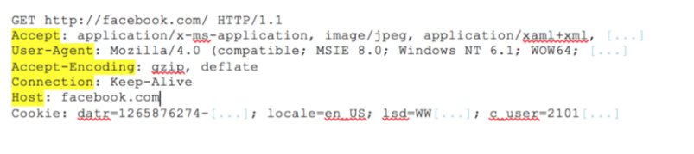

ตัวอย่าง GET

2.เซิร์ฟเวอร์จะจัดการคำขอและส่งการตอบกลับ

webserver (เช่น Apache) ที่รับคำขอจากเบราว์เซอร์และส่งต่อไปยังตัวจัดการคำขอเพื่ออ่านและสร้างการตอบกลับ

3. เซิร์ฟเวอร์ส่งการตอบกลับ HTTP

การตอบกลับของเซิร์ฟเวอร์ประกอบด้วยหน้าเว็บที่ขอไป รหัสสถานะและอื่นๆ

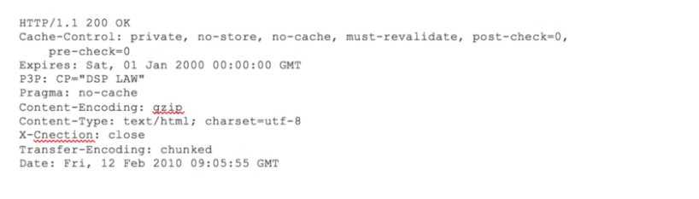

ตัวอย่าง

4.เบราว์เซอร์จะแสดงเนื้อหา

เบราว์เซอร์แสดงเนื้อหา HTML จากนั้นจะตรวจสอบแท็ก HTML และส่งคำขอ GET สำหรับองค์ประกอบเพิ่มเติมบนหน้าเว็บเช่นรูปภาพสไตล์ชีต CSS ไฟล์ JavaScript เป็นต้นไฟล์เหล่านี้ถูกแคชโดยเบราว์เซอร์ดังนั้นจึงไม่ต้องดึงข้อมูล อีกครั้งในครั้งต่อไปที่เข้าเว็บ

**Network layer fragmentation**

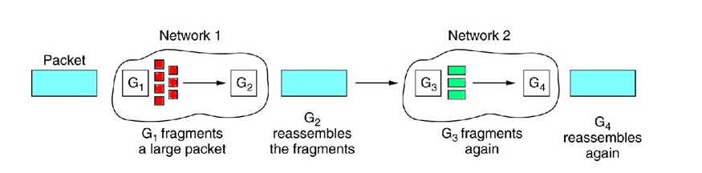

เมื่อเราทำการ GET ข้อมูลบางครั้งข้อมูลมีขนาดใหญ่เกินไป

Fragmentation เป็นหน้าที่สำคัญของ Network Layer เป็นเทคนิคที่เกตเวย์แยกหรือแบ่งแพ็กเก็ตขนาดใหญ่ออกเป็นแพ็กเก็ตเล็ก ๆ ที่เรียกว่าแฟรกเมนต์ จากนั้นแต่ละส่วนจะถูกส่งเป็นแพ็กเก็ตภายในที่แยกจากกัน และจะถูกนำมารวมเป็นดาต้าแกรมเดิมเมื่อถึงปลายทาง

**ARP**

การทำงานของ ARP เมื่อแพ็คเกตนำเข้าที่ระบุเครื่อง host ในระบบเครือข่ายมาถึง Gateway เครื่องที่ Gateway จะเรียกโปรแกรม ARP ให้หาเครื่อง Host หรือ MAC address ที่ตรงกับ IP Address โปรแกรม ARP จะหาใน ARP cache เมื่อพบแล้วจะแปลงแพ็คเกต เป็นแพ็คเกตที่มีความยาวและรูปแบบที่ถูกต้อง เพื่อส่งไปยังเครื่องที่ระบุไว้ แต่ถ้าไม่พบ โปรแกรม ARP จะกระจายแพ็คเกตในรูปแบบ บรอดคาสต์ ไปยังเครื่องทุกเครื่องในระบบ และถ้าเครื่องใดเครื่องหนึ่งทราบว่ามี IP Address ตรงกันก็จะตอบกลับมาที่ ARP โปรแกรม ARP จะปรับปรุง ARP Cache และส่งแพ็คเกตไปยัง MAC Address หรือเครื่องที่ตอบมา